РЕГИОН
НАЗВАНИЕ ОБРАЗОВАТЕЛЬНОГО УЧРЕЖДЕНИЯ

ОТЧЕТ О ВЫПОЛНЕНИИ ДЕМОНСТРАЦИОННОГО ЭКЗАМЕНА

Обучающийся группы:
Иванов Иван Иванович
Специальность: 09.02.06 Сетевое
и системное администрирование

Город, 2026
Оглавление
МОДУЛЬ 1 3
1.1. Базовая настройка устройств 3
1.2. Основные сведения о настройке коммутатора и выбора реализации разделения на VLAN. 3
1.3. Конфигурация IP туннеля между офисами HQ и BR. 3
1.4. Настройка динамической маршрутизации с использованием протокола Link State. 3
1.5. Настройка протокола динамической конфигурации хостов. 4
МОДУЛЬ 2 5
2.1. Конфигурация сервера сетевой файловой системы (NFS) на HQ-SRV 5
2.2. Веб приложение на сервере HQ-SRV 5
2.3. Установка приложения Яндекс Браузер на HQ-CLI 5
МОДУЛЬ 3 6
3.1. Настройка защищенного туннеля между HQ-RTR и BR-RTR 6
3.2. Мониторинг устройств с помощью открытого программного обеспечения 6

МОДУЛЬ 1
1.1. Базовая настройка устройств
Таблица 1. Таблица адресации
Устройство | Интерфейс | IP-адрес | Маска | VLAN | Подсеть | Шлюз
ISP | ens7s1 | DHCP | DHCP | - | DHCP | DHCP
 | ens7s2 | 172.16.1.1 | 255.255.255.240 | - | /28 | -
 | ens7s3 | 172.16.2.1 | 255.255.255.240 | - | /28 | -
HQ-RTR | enp7s1 (to ISP) | 172.16.1.2 | 255.255.255.240 | - | /28 | 172.16.1.1
 | vlan100@enp7s2 | 192.168.100.1 | 255.255.255.224 | 100 | /27 | -
 | vlan200@enp7s2 | 192.168.200.1 | 255.255.255.0 | 200 | /24 | -
 | vlan999@enp7s2 | 192.168.99.1 | 255.255.255.248 | 999 | /29 | -
 | gre1 | 10.10.10.1 | 255.255.255.252 | - | /30 | -
BR-RTR | enp7s1 (to ISP) | 172.16.2.2 | 255.255.255.240 | - | /28 | 172.16.2.1
 | enp7s2 (to BR-SRV) | 192.168.0.1 | 255.255.255.240 | - | /28 | -
 | gre1 | 10.10.10.2 | 255.255.255.252 | - | /30 | -
HQ-SRV | enp7s1 (to HQ-RTR) | 192.168.100.2 | 255.255.255.224 | 100 | /27 | 192.168.100.1
BR-SRV | enp7s1 (to BR-RTR) | 192.168.0.2 | 255.255.255.240 | - | /28 | 192.168.0.1
HQ-CLI | enp7s1 (to HQ-RTR) | DHCP | DHCP | - | DHCP | DHCP

1.2. Основные сведения о настройке коммутатора и выбора реализации разделения на VLAN.
Скриншоты (Основные сведения о настройке коммутатора и выбора реализации разделения на VLAN занесите в отчёт)
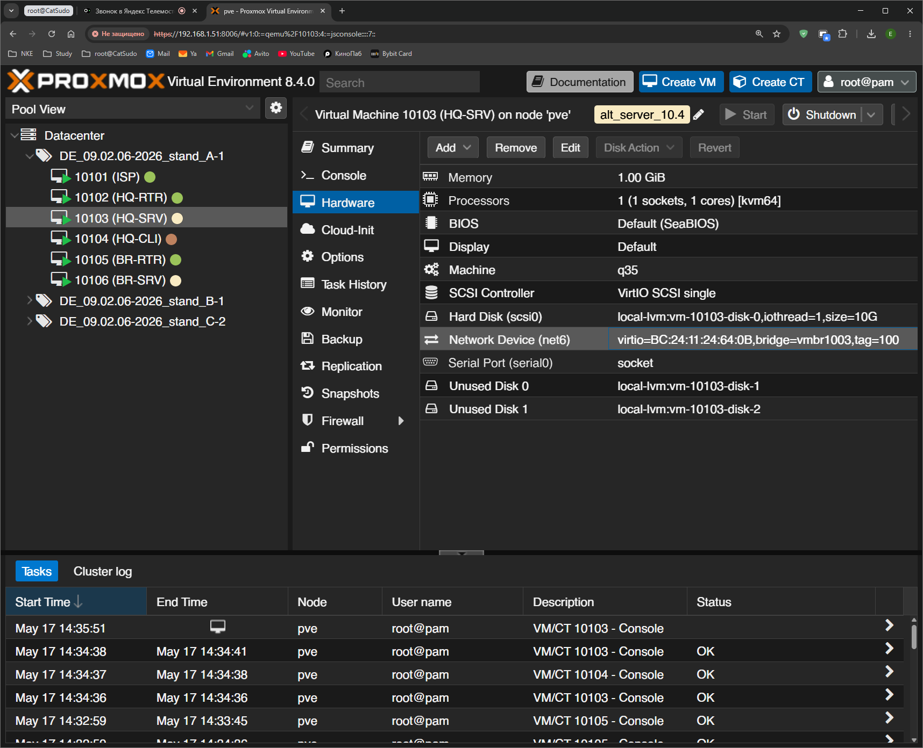
Рис. 1. Настройка VLAN 100 на HQ-SRV

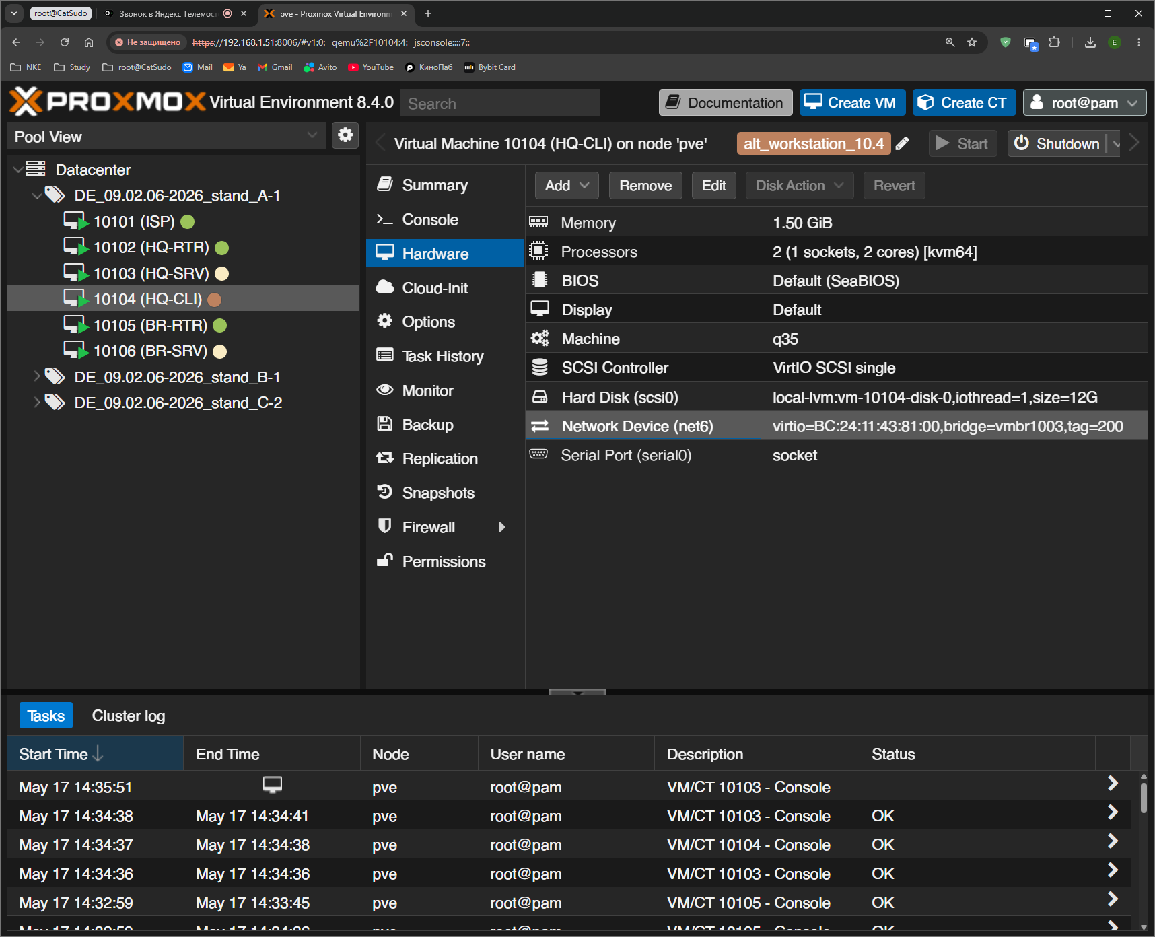
Рис. 2. Настройка VLAN 200 на HQ-CLI

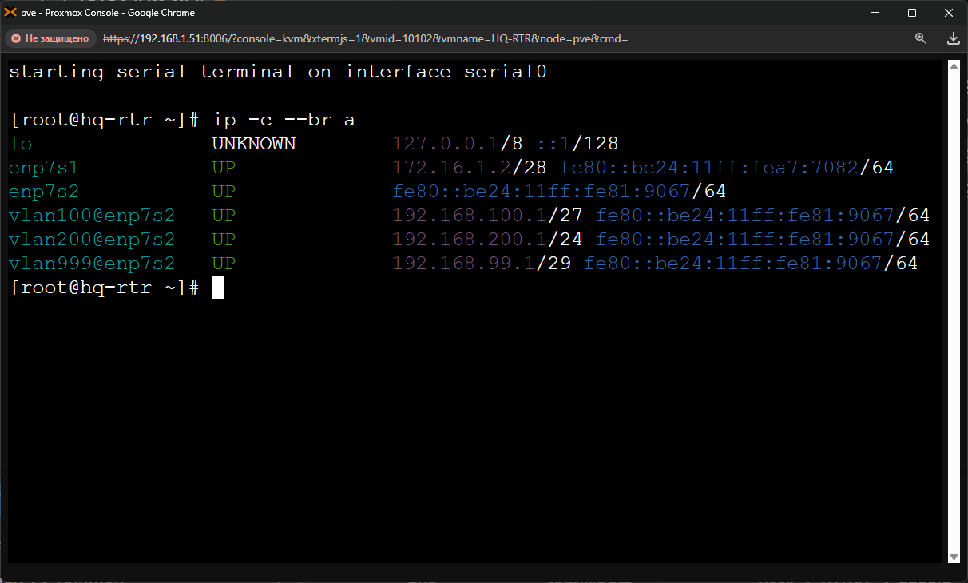
Рис. 3. Настройка VLAN на HQ-RTR
1.3. Конфигурация IP туннеля между офисами HQ и BR.
Скриншоты (Сведения о туннеле занесите в отчёт)
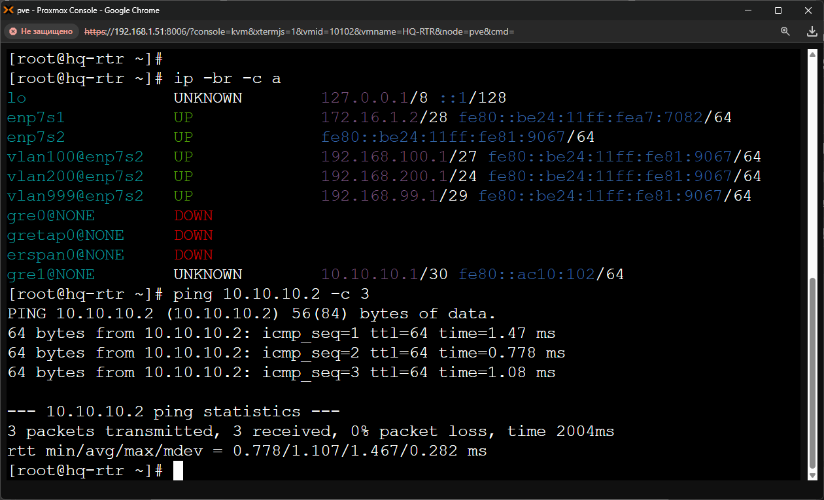
Рис. 4. Настройка TUN на HQ-RTR

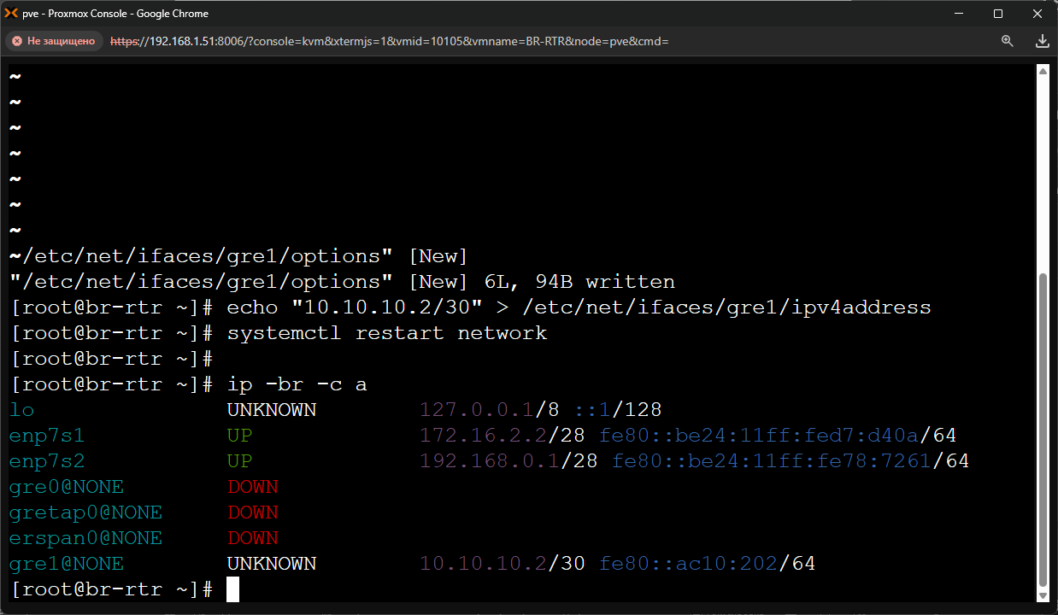
Рис. 5. Настройка TUN на BR-RTR

1.4. Настройка динамической маршрутизации с использованием протокола Link State.
Скриншоты (Сведения о настройке и защите протокола занесите в отчёт)
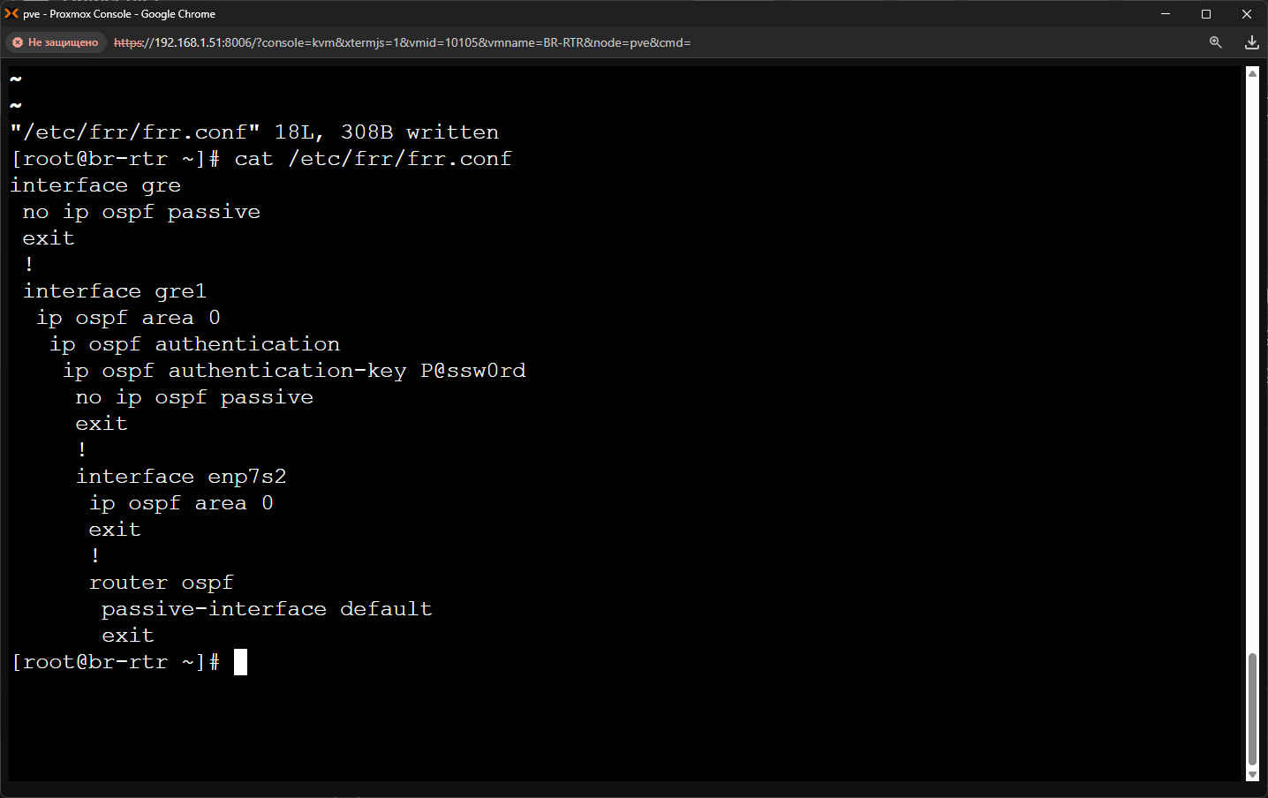
Рис. 6. Настройка FRR на BR-RTR

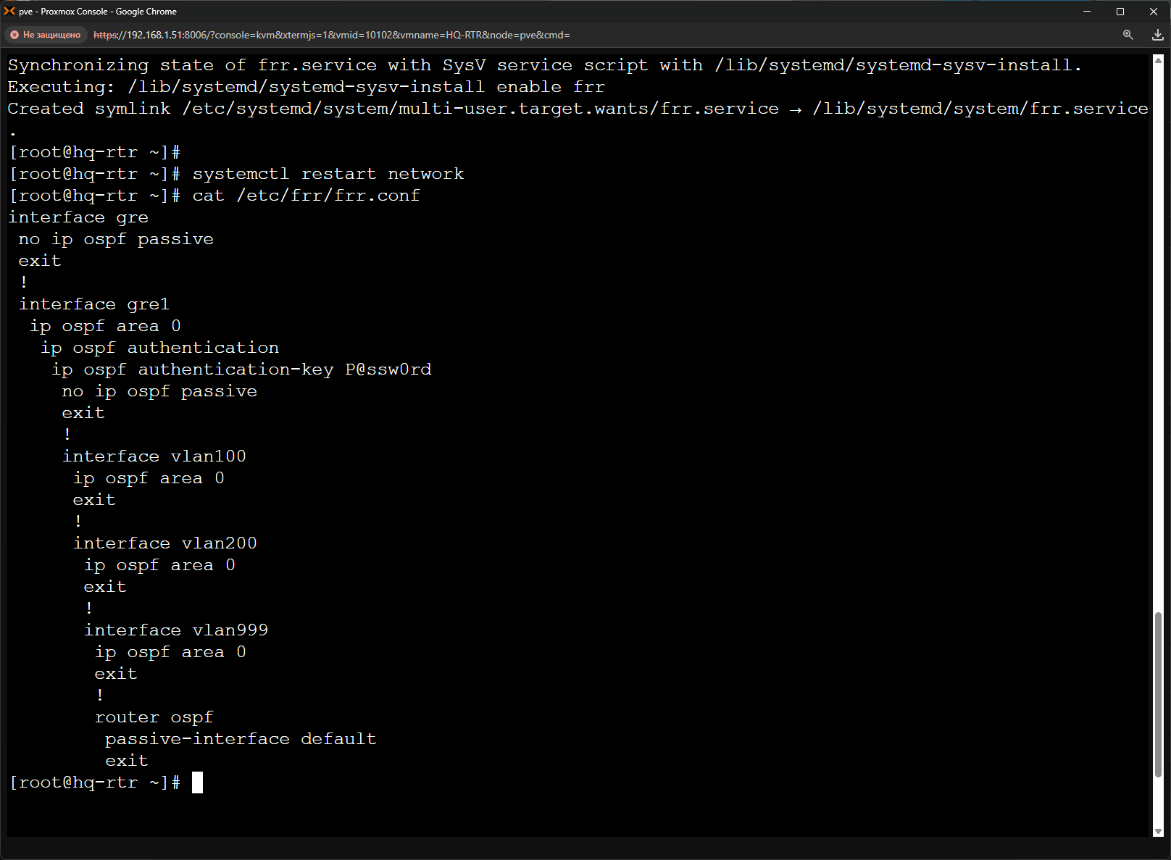
Рис. 7. Настройка FRR на HQ-RTR

1.5. Настройка протокола динамической конфигурации хостов.
Скриншоты (Сведения о настройке протокола занесите в отчёт.)
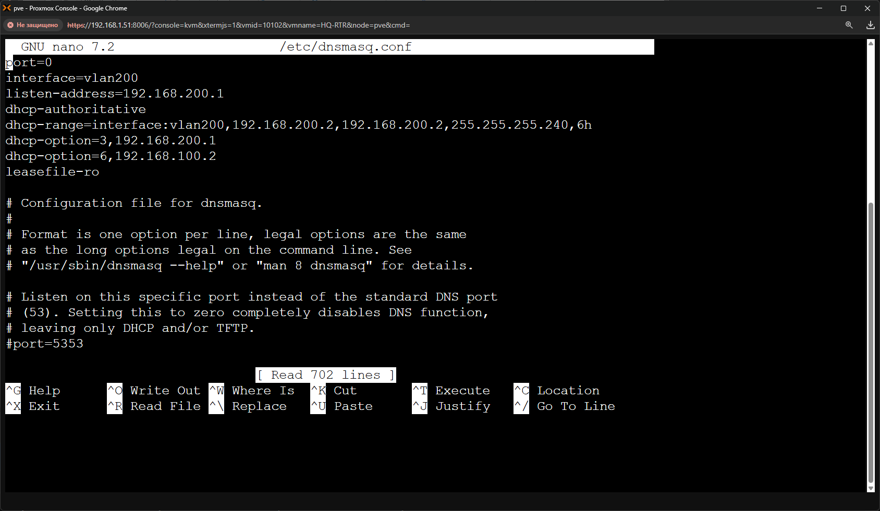
Рис. 8. Настройка DNS на HQ-RTR

МОДУЛЬ 2
2.1. Конфигурация сервера сетевой файловой системы (NFS) на HQ-SRV
Скриншоты (Основные параметры сервера отметьте в отчёте.)
Мы выполнили настройку NFS на HQ-SRV, сделали RAID 0 и примонтировали диск (см. рис. 9)

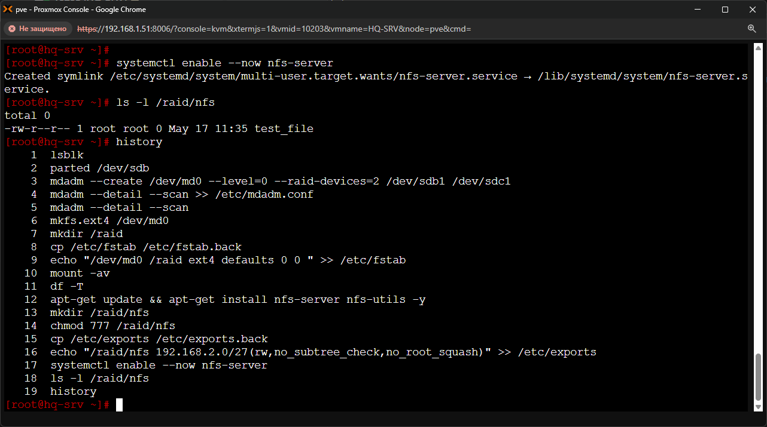
Рис. 9. Настройка NFS на HQ-SRV

2.2. Веб приложение на сервере HQ-SRV
Была произведена установка и настройка веб-приложения на HQ-SRV, посредством веб-сервера Apache (см рис. 10).
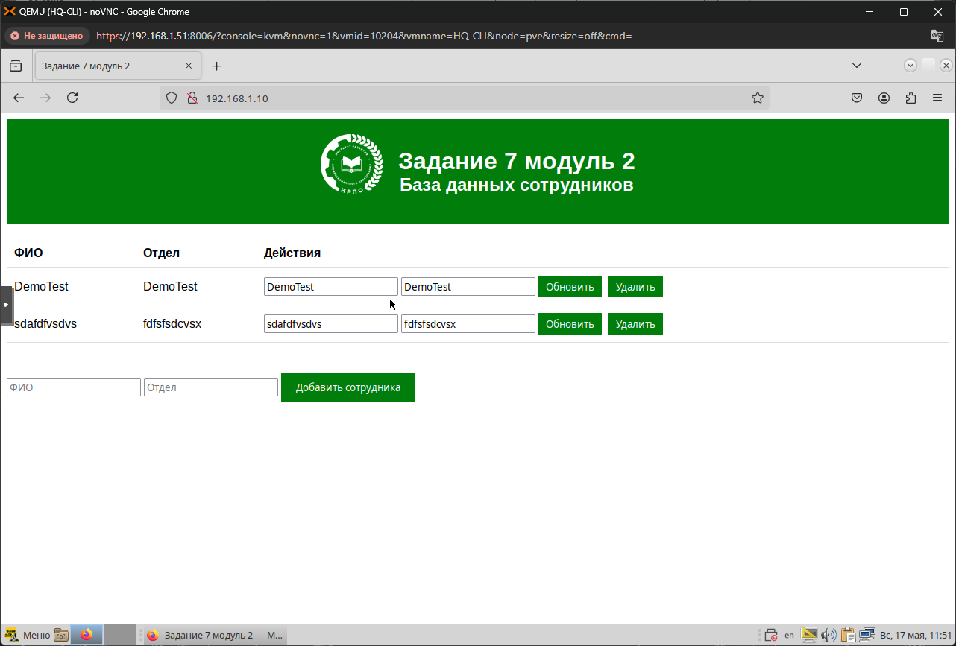
Рис. 10. Приложение Apache на HQ-SRV
2.3. Установка приложения Яндекс Браузер на HQ-CLI
Установка Браузера выполнена (см. рис. 11).
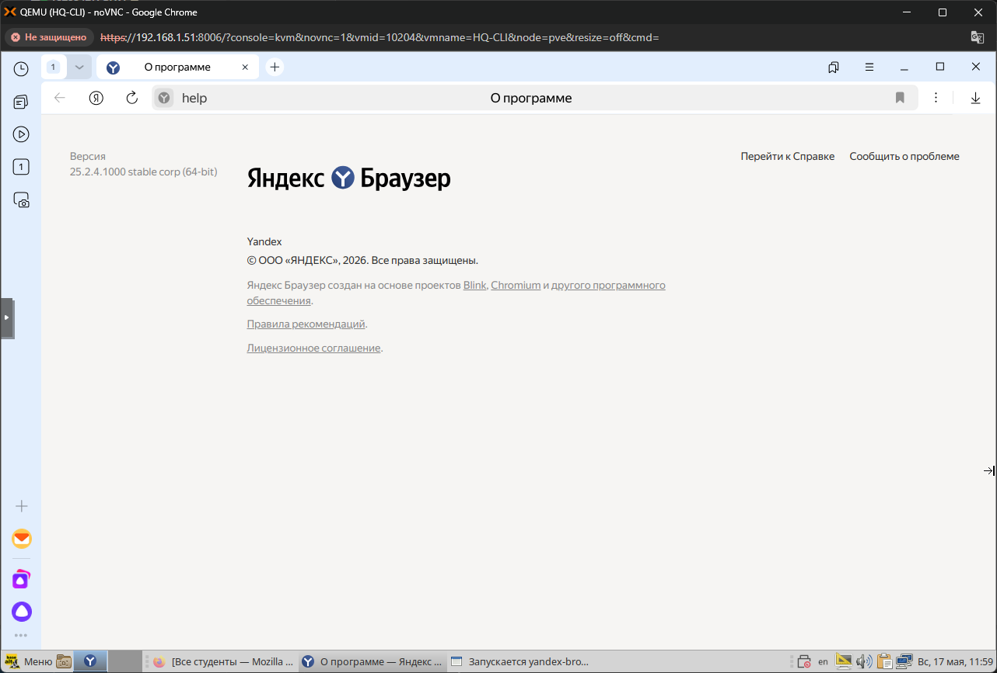
Рис. 11. Яндекс Браузер

МОДУЛЬ 3
3.1. Настройка защищенного туннеля между HQ-RTR и BR-RTR
Скриншоты (Выбранное программное обеспечение, обоснование его выбора и его основные параметры, изменения в конфигурации динамической маршрутизации отметьте в отчёте)

3.2. Мониторинг устройств с помощью открытого программного обеспечения
Скриншоты (Выбор программного обеспечения, основание выбора и основные параметры с указанием порта, на котором работает мониторинг, отметьте в отчёте)

